Reto 9: Aumentar y disminuir intensidad luminosa de led (fading)
Se trata aumentar y disminuir la luminosidad de un led usando la capacidad de ofrecer una tensión variable que da una salida analógica. Para ello se conecta un led al pin 3 (led verde en edubasica) y se provoca que su luminosidad pase de mínima a máxima, para luego ir de máxima a mínima. Los valores de salidas analógicas van del mínimo 0, al máximo 255.
Objetivos:
- Conexionado de salidas analógicas (power with module pwm).
- Conocer órdenes como analogWrite.

Conexionado
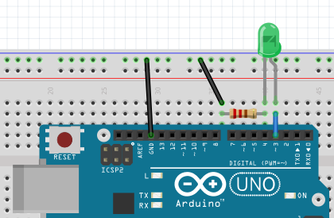

Código fuente
